
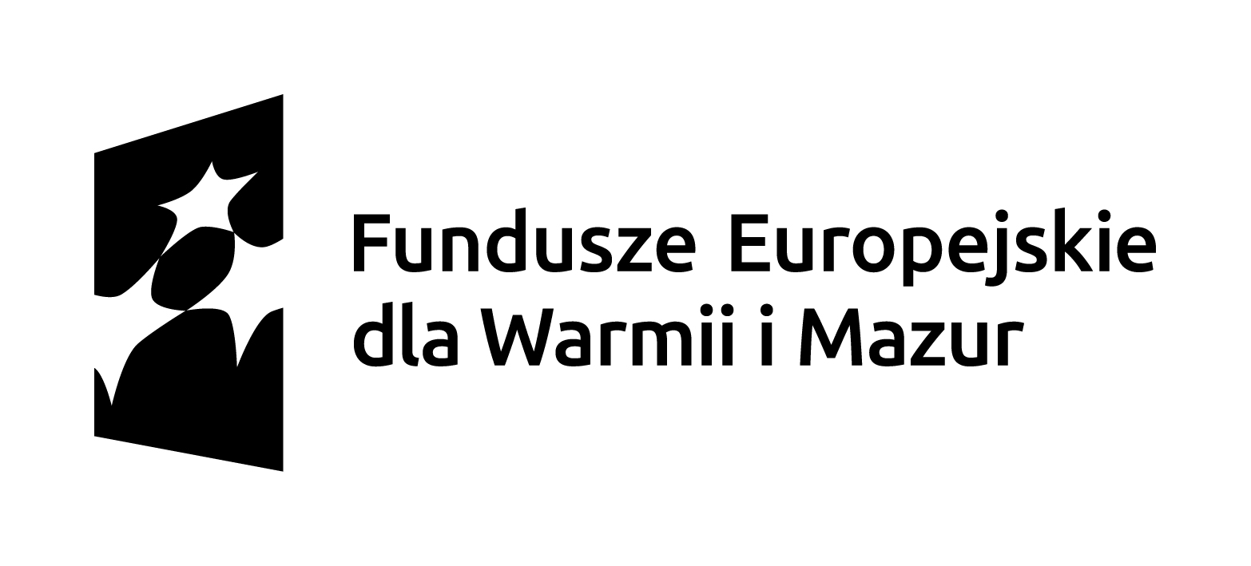

……………………………….. /nazwa i adres wnioskodawcy/ Kętrzyn, dnia ……………………….

.................................................

.................................................
Powiatowy Urząd Pracy w Kętrzynie

WNIOSEK
o zwrot części poniesionych kosztów w związku z zatrudnieniem
bezrobotnych na pracach interwencyjnych
za miesiąc ……………………..

Stosownie do postanowień art. 51, 56, 59, ustawy z dnia 20.04.2004 r.
o promocji zatrudnienia i instytucjach rynku pracy (t.j. Dz. U. z 2024 r., poz. 475z późn. zm.) w sprawie zasad finansowania i przekazywania świadczeń z Funduszu Pracy, zgłaszamy wniosek o refundację części kosztów poniesionych w związku z pracami interwencyjnymi.
Wniosek dotyczy umowy nr ………………………....…………. z dnia …………………………….r.

Imię i  nazwisko bezrobotnego | Wysokość wynagrodzeń podlegające refundacji (bez zasiłku chorobowego) | % ZUS | Składka ZUS | wynagrodzenie /zasiłek chorobowy płatny przez |  | Ogółem do refundacji | Ilość dni nieobecnych
 |  |  |  | Z-d | ZUS | Ogółem do refundacji | Ilość dni nieobecnych
RAZEM

Nr konta bankowego……………………………………………………………………………….………………….

……………………………… ……………………………

/Główny Księgowy/ /Wnioskodawca/

ZAŁĄCZNIKI:
- kserokopia listy płac z potwierdzeniem odbioru wynagrodzenia (potwierdzona za zgodność z oryginałem),
- deklaracja ZUS DRA wraz z potwierdzeniem odprowadzenia składki na ubezpieczenia społeczne,
- deklaracja ZUS RCA za skierowane osoby,
- deklaracja ZUS RSA w przypadku zwolnienia lekarskiego lub innej nieobecności.

